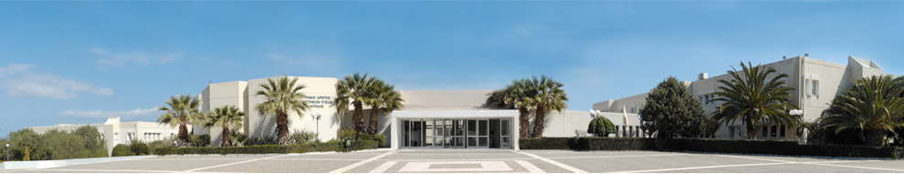
Κλινικοεργαστηριακή Eκπαίδευση στην Αιματολογία
Ενότητα 2014: Επίκτητες Αναιμίες

Διοργάνωση: Αιματολογική Κλινική Ιατρικής Σχολής Κρήτης
Υπό την αιγίδα του Ιδρύματος της Ελληνικής Αιματολογικής Εταιρείας

1^{η} ημέρα: 12 Σεπτεμβρίου 2013

08.00–08.15 Εισαγωγή – Καλωσόρισμα
Ε. Παπαδάκη, Ι. Κλωνιζάκης, Κ. Τσαταλάς

08.30–09.30 Φυσιολογία-Παθοφυσιολογία-Διάγνωση
08.30 – 09.00 Φυσιολογία και Παθοφυσιολογία της Ερυθροποίησης
Ε. Παπαδάκη
9.00–9.30 Διαγνωστική Προσέγγιση Αναιμιών
Κ. Τσαταλάς
Διάλειμμα 09.30 – 10.00

10.00–11.30 Υπόχρωμες Αναιμίες
10.00 – 10.30 Μεταβολισμός Σιδήρου
Φ. Μπερής
10.30 –11.00 Διαφορική Διάγνωση Υπόχρωμων Αναιμιών
Ι. Κοτσιανίδης
11.00 –11.30 Αναιμία χρόνιας νόσου
Ε. Χατζημιχαήλ
Διάλειμμα 11.30 – 12.00

12.00–13.30 Μακροκυτταρικές Αναιμίες
12.00–12.30 Μεταβολισμός βιταμίνης Β12 και φυλλικού
Γ. Βασιλόπουλος
12.30–13.00 Μακροκυτταρικές αναιμίες από έλλειψη βιταμινών.
Κ. Μεγαλακάκη
12.30–13.00 Μακροκυτταρικές αναιμίες μη στερητικού τύπου
Μ. Ψυλλάκη

Γεύμα: 13.30–15.00
15.00–16.30
Νορμόχρωμες αναιμίες αιμολυτικού τύπου – Παροξυσμική νυχτερινή Αιμοσφαιρινουρία
15.00–15.30 Παθοφυσιολογία παροξυσμικής νυχτερινής αιμοσφαιρινουρίας
Μ. Παπαϊωάννου
15.30–16.00 Διάγνωση παροξυσμικής νυχτερινής αιμοσφαιρινουρίας
Ηλίας Σταγάκης
16.00–16.30 Θεραπεία παροξυσμικής νυχτερινής αιμοσφαιρινουρίας
Μ. Βουλγαρέλης

Διάλειμμα: 16.30–17.00

17.00–19.00
Νορμόχρωμες αναιμίες αιμολυτικού τύπου ανοσολογικής αρχής
17.00–17.30 Οροαντίδραση Coombs. Τυπικές και άτυπες περιπτώσεις
Θ. Γαλανόπουλος
17.00–17.30 Αυτοάνοση αιμολυτική αναιμία από θερμό αντίσωμα
Θ. Βασιλακόπουλος
17.30–18.00 Αυτοάνοση αιμολυτική αναιμία από ψυχρό αντίσωμα
Χ. Καλπαδάκη
18.00–18.30 Μικροαγγειοπαθητική αιμολυτική αναιμία
Χ. Ποντίκογλου

2^{η} ημέρα: 13 Σεπτεμβρίου

Εκπαίδευση στην Μορφολογία – Διάγνωση – Θεραπεία ΜΔΣ

Ελένη Παπαδάκη, Χαράλαμπος Ποντίκογλου, Κ. Τσαταλάς, Ν. Βύνιου, Θ. Γαλανόπουλος

Οι εκπαιδευόμενοι, σε ατομικό μικροσκόπιο, θα συζητούν περιπτώσεις ασθενών με Αναιμίες. Σε κάθε περίπτωση με βάση την μορφολογία επιχρισμάτων αίματος ή/και μυελού θα συζητούνται τα βήματα για τη διάγνωση. Θα ακολουθεί συζήτηση για τον περαιτέρω θεραπευτικό χειρισμό των ασθενών.

